***B.HỒ SƠ DỰ ÁN***

**(Trong hồ sơ này mô tả dự án và có kèm theo mô tả chi tiết 3 chức năng kiểm thử là Đăng Nhập,Quản Lý Học Phần và Nhập Điểm ở phần 1.5)**

**I.MÔ TẢ DỰ ÁN:**

**1.1 Bối cảnh thực hiện dự án:**

Ngày nay công nghệ thông tin càng trở nên phổ biến và được ứng dụng rộng rãi trên thế giới. Nó đang dần trở thành công cụ hữu ích đối với tất cả các lĩnh vực trong xã hội. Nhất là trong công tác quản lý. Nó không chỉ giúp tiết kiệm về mặt thời gian, nhân sự mà quan trọng hơn là đáp ứng được nhu cầu quản lý thông tin một cách dễ dàng, hỗ trợ xử lý các truy vấn nhanh chóng và hiệu quả. Bên cạnh đó cũng có nhiều vấn đề được đặt ra là làm sao thiết kế hệ thống quản lý một cách chính xác và đơn giản nhất có thể thực hiện được mục đích lưu trữ dữ liệu,quản lí và báo cáo có hiệu quả.

Với những kiến thức được học trên lớp cùng với quá trình tham khảo các tài liệu liên quan, quá trình thực tế về công tác quản lý điểm của khoa công nghệ thông tin và đặc biệt là sự hướng dẫn tận tình của Thầy, em đã thực hiện đề tài “**Xây dựng phần mềm quản lý điểm của sinh viên khoa công nghệ thông tin đại học khoa học huế**”. Trong quá trình làm bài có thể còn nhiều chổ thiếu sót mong nhận được từ Thầy những lời góp ý chân thành để em có thêm kinh nghiệm và dần hoàn thiện kĩ năng, từ đó có thể có những phần mềm tốt hơn trong tương lai. Em xin chân thành cảm ơn.

**1.2 Mục đích và mục tiêu dự án:**

**Mục đích:**

+Xây dựng 1 hệ thống quản lý điểm của sinh viên để dễ quản lý, tìm kiếm và tra cứu.

+Xây dựng phần mềm thực hiện được các chức năng:

-Thêm, sửa, xóa tài khoản user

-Quản lý được danh sách các giáo viên

-Quản lý được danh sách các sinh viên viên

-Quản lý được danh sách các lớp

- Quản lý được danh sách các khóa học

- Quản lý được danh sách các học phần

- Quản lý được danh sách các lớp học phần.

-Quản lý được danh sách các học kỳ

- Quản lý được danh sách các kế hoạch đào tạo

- Thực hiện được chức năng nhập điểm bao gồm các thao tác thêm, sửa , xóa điểm của sinh viên trong từng lớp học phần của một học kỳ nào đó.

-Xem điểm của sinh viên theo từng học kỳ hoặc toàn bộ điểm của sinh viên đó.

-Thống kê điểm của toàn khóa học vào cuối mỗi học kỳ và cho ra báo cáo là danh sách học bỗng của sinh viên.

**Mục tiêu:**

+ Sau khi hoàn thành dự án này, có thể sử dụng nó đểquản lý điểm của các sinh viên trong khoa.

+Giáo viên có thể nhập điểm của sinh viên vào hệ thống để lưu trữ, có thể thực hiện một số truy vấn dữ liệu trên hệ thống khi có nhu cầu xem thông tin sinh viên, xem điểm của sinh viên theo từng lớp, từng học phần hay từng học kỳ.

**1.3 Phạm vi dự án:**

+Những người liên quan đến dự án: Giáo viên và sinh viên thuộc khoa công nghệ thông tin trường đại học khoa học huế.

+Những hoạt động nghiệp vụ chưa được tin học hóa:

-Thao tác nhập điểm chưa tự động thực hiện được, phải do giáo viên tự nhập vào hệ thống vào cuối mỗi học kỳ.Thao tác nhập điểm là cần thiết để phần mềm có thể vận hành, và nếu giáo viên nhập điểm sai thì hệ thống sẽ tính sai kết quả của sinh viên theo điểm nhập của giáo viên.

- Khi thực hiện xóa dữ liệu, nếu liệu cần xóa có liên quan đến một số dữ liệu khác trong hệ thống, thì sẽ xảy ra lỗi, nhưng không thông báo cụ thể dữ liệu liên quan đó nằm ở đâu. Vì thế thao tác xóa cần thực hiện đúng trình tự để tránh lỗi.

**1.4.Mô tả bài toán và xác định ràng buộc dữ liệu :**

***a.Mô tả bài toán và xác định đối tượng cần quản lý:***

Sau khi bộ phận tuyển sinh hoàn tất mọi công việc liên quan đến kỳ thi tuyển sinh và nhận sinh viên vào trường. Mỗi sinh viên khi nhập trường sẽ được cấp một mã sinh viên để quản lý, mã sinh viên này là duy nhất trong suốt khóa học. Một mã sinh viên sẽ xác định được các thông tin cơ bản về sinh viên đó như: họ tên, ngày sinh, địa chỉ, lớp, khóa học … Và mã sinh viên thuộc cũng chính là tài khoản duy nhất của mỗi sinh viên để đăng nhập vào hệ thống.

Sau khi được cấp mã sinh viên, sinh viên được biên chế vào một lớp sinh hoạt và do 1 giáo viên trong khoa cố vấn (giáo viên cũng được quản lý bằng mã giáo viên và cũng đăng nhập hệ t.hống theo cách tương tự như sinh viên). Sinh viên được biên chế vào các lớp khác nhau trong cùng 1 năm học tạo thành một khóa học.

Khi sinh viên nhập học, thì mỗi sinh viên sẽ được đăng ký mật khẩu cho tài khoản chính là mã sinh viên của mình

**Như vậy**: nếu không phải là sinh viên hoặc giáo viên của khoa CNTT thì không thể có tài khoản user trong hệ thống.

Ngoài ra, khoa CNTT trường ĐH Khoa Học Huế tổ chức đào tạo theo hệ thống tín chỉ nên sinh viên phải đăng ký học phần trong mỗi kỳ học.

Tùy theo chương trình đào tạo của khoa trong từng học kỳ của từng năm nhất định, mà một học phần sẽ một số lớp học phần tương ứng

Trước khi đăng ký vào một lớp học phần, sinh viên sẽ được biết học phần đó do giáo viên nào giảng dạy, số tin chỉ, số tiết, phần trăm điểm quá trình học tập và điểm thi thông qua thông tin học phần.

Và chỉ khi đăng ký học phần thành công thì sinh viên mới có kết quả của học phần đó trong học kỳ. Kết quả của sinh viên được hệ thống tổng hợp từ 2 nguồn dữ liệu là điểm sinh viên do giáo viên giảng dạy học phần nhập vào và phần trăm điểm quá trình học tập và điểm thi do từng học phần quy định :

**1.Điểm của sinh viên**: được phân thành 2 cột:

-Điểm quá trình học tập được cung cấp bởi những giáo viên giảng dạy, xác định dựa theo quá trình học tập trên lớp của từng sinh viên.

-Điêm thi được lấy qua kết quả của bài thi cuối kỳ.

**2.Thông tin từ học phần**: bao gồm

-Phần trăm điểm quá trình.

-Phần trăm điểm thi

Từ những nguồn dữ liệu trên hệ thống sẽ **tự động** tính kết quả học tập của sinh

viên như sau: ***Điểm tổng kết = (Điểm quá trình*Phần trăm điểm quá trình + Điểm thi* Phần trăm điểm thi)/100.***

Ngược lại thì khi sinh viên đăng ký vào một lớp học phần thì giáo viên cũng có thể biết được thông tin của sinh viên, biết được sinh viên đó đang học lớp nào, thuộc khóa bao nhiêu và do ai cố vấn.

Và sau mỗi học kỳ thì thống kế và in ra những báo cáo kết quả học tập của sinh viên tùy theo yêu cầu truy vấn sẽ cho ra kết quả tương ứng:

+Thống kê kết quả học tập của 1 lớp trong một học kỳ.

+Thống kê học bỗng của lớp đó.

Sau đó dựa vào những thông kê, có thể xuất ra báo cáo là những sinh viên có điểm có đủ điều kiện nhận học bỗng trong từng kỳ học

+Điểm trung bình các môn học của học kỳ >7 và nằm trong danh sách 3 người cao điểm nhất của lớp đang học

+Không có môn thi nào có điểm dưới 5

+Nếu điểm trong khoảng:

-7 < = Điểm < 8 : Học bỗng loại khá

-8 < = Điểm < 9 : Học bỗng loại giỏi

-Điểm >=9 : Học bỗng xuất sắc

Từ các phân tích trên, hệ thống sẽ có **các đối tượng cần quản lý** như sau:

**-Sinh viên**

**-Lớp**

**-Khóa học**

**-Học phần**

**-Lớp học phần**

**-Giảng viên**

**-Học kỳ**

**-Tài khoản user**

Và **các mục cần quản lý** bao gồm:

**-Quản lý các User**

**-Quản lý các danh mục:** nhưsinh viên, giáo viên, lớp, học phần, …

**-Quản lý điểm**: Nhập điểm và xem điểm

**-Thống kê kết quả và báo cáo**( sau mỗi học kỳ )

Trong các đối tượng cần quản lý thì **sinh viên** và **giáo viên** vừa là đối tượng cần quản lý vừa là tác nhân của hệ thống. Ngoài ra còn có ADMIN là người quản trị hệ thống, ADMIN có thể là giáo viên nào đó trong khoa hoặc thuộc phòng đào tạo .

ADMIN có chức năng quan trọng trong việc điều hành hệ thống, nhất là trong công tác quản lý dữ liệu, bao gồm: các danh sách sinh viên, giáo viên, học phần, lớp học phần,…

Việc quản lý của ADMIN phụ thuộc vào kế hoạch đào tạo của khoa theo từng học kỳ của từng năm học để có những thay đổi phù hợp.

**Quyền hạn của các loại tài khoản** được phân loại như sau:

+Tài Khoản ADMIN: là tài khoản có quyền hạn cao nhất trong hệ thống, có thể thao tác trên tất cả các mục quản lý.

+Tài Khoản GIÁO VIÊN: là tài khoản của các giáo viên bộ môn trong khoa, có quyền hạn Quản lý điểm và xem kết quả thống kê, in ra báo cáo nếu cần

+Tài Khoản SINH VIÊN: chỉ thực hiện được chức năng Xem điểm trong mực Quản lý điểm.

***b.Ràng buộc dữ liệu:***Cần chú ý khi nhập và khi xóa dữ liệu để hệ thống có thể vận hành chính xác

**-Học phần**

+Phần trăm điểm quá trình và phần trăm điểm thithuộc 1 trong 4 giá trị:

+50%-50%

+40%-60%

+30%-30%

+0%-100%( đối với niên luận)

+Số tín của mỗi học phần chỉ phải nằm trong khoảng [2-4] hoặc là 8(đối với niên luận)

**-Kết quả của sinh viên:**

+Điểm quá trình và điểm thi có giá trị nằm trong khoảng từ 0 đến 10.

+Điểm của sinh viên được xác định giá trị đến số thập phân thứ nhất (nếu điểm lẻ)

+Trong một học kỳ sinh viên chỉ được học 1 học phầntại một lớp học phần và có kết quả duy nhất thuộc học phần đó.

**-Học kỳ**

Thời gian bắt đầu của học kỳ phải nhỏ hơn hơn gian kết thúc của học kỳ đó.

**-Muốn xóa 1 đối tượng nào đó thì phải xóa khóa ngoại trong các đối tượng mà nó tham chiếu đến.**

**Cụ thể như sau:**

+Xóa một khóa học thì phải xóa tất cả các lớp và kế hoạch đào tạo thuộc khóa học đó.

+Xóa một lớp thì phải xóa tất cả các sinh viên thuộc lớp học đó.

+Xóa 1 sinh viên thì phải xóa kết quả học tập của sinh viên đó.

+Muốn xóa một học phần thì phải xóa các lớp học phần của học phần đó.

+Xóa một lớp học phần thì phải xóa xóa kết quả học tập của các sinh viên thuộc lớp học phần đó.

+Xóa một học kỳ thì phải xóa các kế hoạch đào tạo trong học kỳ đó

+Xóa một kế hoạch đào tạo thì phải xóa các lớp học phần trong kế hoạch đào tạo đó.

+Xóa một giáo viên thì phải xóa các lớp mà giáo viên đó tham gia cố vấn học tập và các nhóm học phần mà giáo viên đó tham gia giảng dạy nếu có.

+Xóa một tài khoản user thì phải xóa người sở hữu tài khoản đó.

**1.5 Mô tả chi tiết hoạt động của từng chức năng:**

**a. Chức năng đăng nhập:**

+ Đây là chức năng được sử dụng đầu tiên trong hệ thống.

+ Chức năng cho phép hệ thống kiểm tra người dùng đang đăng nhập có quyền truy cập vào hệ thống hay không. Nếu có thì được sử dụng những chức năng nào trong hệ thống.

+ Cụ thể hoạt động như sau:

-Khi người dùng muốn sử dụng hệ thống thì phải thực hiện chức năng đăng nhập, chức năng này yêu cầu người dùng nhập tài khoản và mật khẩu để truy cập vào hệ thống.

-Trong hệ thống này tài khoản chính là mã sinh viên hoặc mã giáo viên được hệ thống tạo ra khi sinh viên nhập học hoặc giáo viên bắt đầu giảng dạy tại khoa CNTT. Các tài khoản được tạo ra được lưu vào cơ sở dữ liệu cùng với mật khẩu được đăng ký trước và quyền hạn được xác định theo từng tài khoản đăng ký.

Như vậy: Khi đăng nhập thống sẽ xác định được đây có phải là sinh viên hoặc giáo viên thuộc CNTT khoa hay không. Bằng cách kiểm tra tài khoản và mật khẩu nhập vào có trùng với tài khoản và mật khẩu đã lưu trong cơ sở dữ liệu trước đó hay không.

+ Nếu tài khoản và mật khẩu nhập vào trùng với tài khoản và mật khẩu đã lưu trong cơ sở dữ liệu thì sẽ hiển thị thông báo đăng nhập thành công, bên cạnh đó tùy thuộc vào quyền hạn tương ứng tài khoản đã được đăng nhập, thì hệ thống sẽ hiển thị giao diện tiếp theo với số lượng chức năng tương ứng.

Ví dụ: + Quyền hạn là ADMIN thì sẽ hiển thị đầy đủ chức năng

+ Nếu quyền hàn là GIAOVIEN thì một số chức năng như quản lý user, quản lý danh mục sẽ không cho phép sử dụng.

+ Ngược lại, hệ thống sẽ thông báo cho người dùng là tài khoản hoặc mật khẩu không đúng. Và hệ thống sẽ không hiển thị giao diện tiếp theo, đồng thời cũng cho phép người dùng nhập lại tài khoản và mật khẩu để đăng nhập.

**b. Chức năng quản lý học phần:**

+ Đây là một trong nhiều chức năng con của chức năng quản lý danh mục ( chức năng quản lý danh mục cho phép quản lý các đối tượng như: học phần, học lỳ, lớp, sinh viên, giáo viên, lớp học phần, khóa học ...). Vì thế chỉ có tài khoản có quyền hạn ADMIN mới có thể thực hiện chức năng này.

+ Chức năng này cho phép: thêm, sửa, xóa thông tin của một học phần.

+Cụ thể như sau:

* Khi chức năng này được hiển thị lên, hệ thống sẽ tự động hiển thị ra 1 bảng danh sách các học phần đã được lưu trong hệ thống.
* Khi chọn 1 học phần trên bảng thì sẽ hiển thị ra thông tin tương ứng với học phần đó ở mục thông tin học phần.
* Người dùng có thể sửa các thông tin đã hiển thị ở trên đó nhấn nút sửa để lưu lại thao tác. Người dùng sẽ nhận 1 thông báo để xác nhận xem có muốn thực hiện thao tác này hay không, nếu đồng ý thì sẽ thực hiện, không đồng ý thì sẽ bỏ qua và cho phép người dùng tiếp tục thực hiện các thao tác. Khi người dùng nhấn đồng ý, thì hệ thống sẽ tiến thành cập nhật dữ liệu dựa trên mã học phần đang được chọn.

+ Nếu thực hiện sửa thành công thì sẽ hiển thị thông báo, đồng thời cập nhật lại dữ liêu ở bảng

+ Nếu thực hiện không thành công thì có các trường hợp sau:

* + - * Sửa mã học phần
      * Xóa trắng các thông tin
      * Độ dài thông tin sửa lại lớn hơn so với quy định trong cơ sở dữ liệu
* Ngoài ra khi người chọn 1 học phần trên bảng thì có thể kích nút xóa để xóa học phần đó. Tương tự chức năng sửa, người dùng cũng nhận được một thông báo để xác nhận có muốn xóa hay không. Nếu đồng ý xóa thì hệ thống sẽ truy cập vào cơ sở dữ liệu để xóa học phần có mã trùng với mã học phần đang chọn.

+ Nếu xóa thành công thì sẽ hiển thị thông báo, đồng thời xóa hàng dữ liệu tương ứng với học phần đó ở bảng.

+ Nếu xóa thất bại thì chỉ có 1 khả năng là: mã học phần đó không có trong hệ thống.

* Trong chức năng này còn có chức năng thêm mới, cho phép người dùng thêm mới một học phần. Để thêm mới người dùng phải nhập đầy đủ thông tin ở bảng thông tin học phần. Sau đó nhấn nút thêm để lưu lại thao tác này. Khi nhấn nút lưu thì hệ thống sẽ truy cập cơ sở dữ liệu để kiểm tra xem mã học phần vừa nhập đã có trong cơ sở dữ liệu hay chưa, và các dữ liệu nhập vào có hợp lệ hay không.

+ Nếu thêm thành công, sẽ hiển thị thông báo và thêm 1 dòng chưa thông tin của học phần vừa thêm vào bảng

+ Nếu thất bại sẽ có các trường hợp sau:

* + - * Mã học phần vừa nhập đã có trong cơ sở dữ liệu
      * Thông tin nhập vào chưa đầy đủ (để trống thông tin)
      * Độ dài thông tin nhập vào lớn hơn độ dài cơ sở dữ liệu quy định
      * Kiểu nhập vào sai

**c. Chức năng nhập điểm:**

**-** Đây là 1 trong 2 chức năng con nằm trong chức năng quản lý điểm ( quản lý điểm gồm nhập điểm và xem điểm)

- Chức năng này cho phép người dùng là ADMIN hoặc GIAOVIEN sử dụng, cho phép nhập điểm các môn học của các lớp học phần trong một học kỳ của một năm học nào đó.

- Cụ thể chức năng này như sau:

+ Chức năng này cho phép người dùng tìm kiếm một lớp học phần. Để tìm kiếm người dùng phải nhập vào mã lớp học phần và nhấn nút tìm kiếm, khi nhấn thì hệ thống sẽ truy cập vào cơ sở dữ liệu và cho ra kết quả là danh sách sinh viên tương ứng với lớp học phần đã nhập, nếu có thì hiển thị ra danh sách sinh viên thuộc lớp học phần đó, ngược lại thông báo mã lớp học phần không tồn tại.

+ Đồng thời, cũng cho phép người dùng xem danh sách các lớp học phần theo từng học phần đang có trong chương trình đào tạo, và chọn 1 học phần để nhập điểm. Khi chọn 1 học phần thì kết quả trả về là một danh sách các sinh viên thuộc học phần đó. Và không có trường hợp ngược lại.

+Khi đã có kết quả tìm kiếm hoặc khi chọn xong thì ngoài kết quả là danh sách dsinh viên thuộc lớp học phần, thì thông tin của học phần tương ứng với lớp học phần đó cũng được hiển thị.

+ Khi đã có một danh sách sinh viên thì người dùng chọn từng sinh viên để

nhập điểm, khi chọn một sinh viên, thì thông tin của sinh viên đó hiển thị sang một bảng khác để nhập điểm.

+ Người dùng có thể nhập điểm quá trình học tập và điểm thi cho sinh viên vừa chọn.

-Nếu người dùng nhập đủ cả 2 điểm này thì hệ thống sẽ tự động tính điểm tổng kết dựa vào điểm vừa nhập và phần trăm quá trình học tập, phần trăm điểm thi được hiển thị trong mục thông tin học phần. Theo công thức:

***Điểm tổng kết = (Điểm quá trình*Phần trăm điểm quá trình + Điểm thi* Phần trăm điểm thi)/100***

- Ngược lại, nếu chỉ có một trong hai thông tin được nhập thì điểm chưa được nhập và điểm tổng kết sẽ hiển thị là “Chưa nhập điểm”.

+ Sau khi nhập điểm người dùng có thể chọn chức năng nhập để lưu lại thao tác, nếu thực hiện thành công thì sẽ hiển thị thông báo nhập điểm thành công.

+Ngược lại sẽ hiển thị các thông báo nhập sai dữ liệu đầu vào cho các trường hợp sau:

* Điểm nhập quá trình nhập vào có độ lớn không thuộc khoảng [0,10]
* Điểm thi nhập vào có độ lớn không thuộc khoảng [0,10]
* Điểm quá trình nhập vào không hoàn toàn là số ( có chứa ký tự chữ cái )
* Điểm quá thi nhập vào không hoàn toàn là số ( có chứa ký tự chữ cái )
* Điểm quá trình để trống
* Điểm thi để trống

Trong các trường hợp này hệ thống sẽ không lưu và điểm sẽ tự động hiển thị là “Chưa nhập điểm”.

+ Ngoài ra khi chọn một sinh viên, người dùng có thể xóa điểm của sinh viên đó bằng cách nhấn vào nút xóa, khi nhấn vào thì hệ thống sẽ hiển thị thông báo yêu cầu người dùng xác nhận xem có muốn thực sự xóa điểm của sinh viên đó hay không

* + Nếu thực sự muốn xóa thì tất cả điểm sẽ hiển thị là “Chưa Nhập Điểm” và điểm của sinh viên trong cơ sở dữ liệu là NULL
  + Ngược lại thì hủy thao tác xóa, và cho phép người dùng thực hiện các thao tác tiếp theo.

**II: MÔ HÌNH HÓA DỮ LIỆU:**

**2.1.ER:**

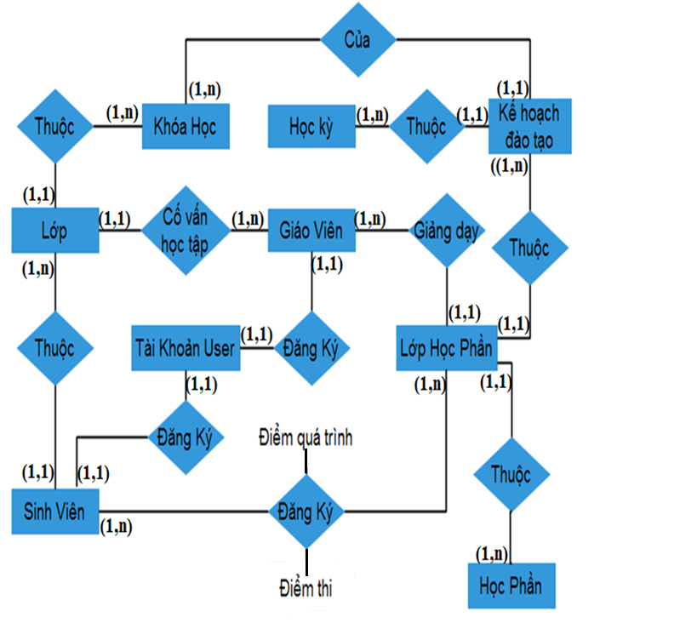

**2.2.Lược đồ quan hệ:**

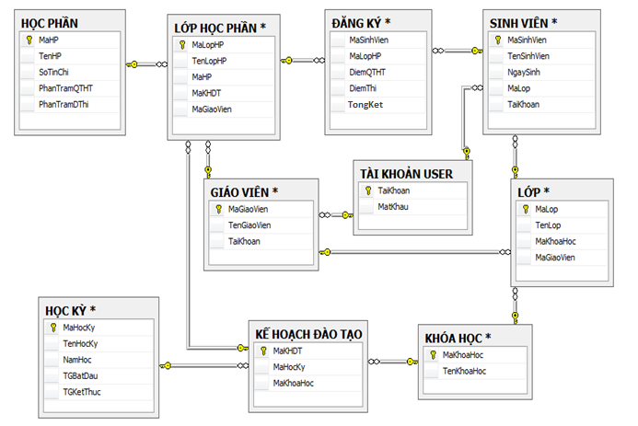

**2.3Bảng từ điển dữ liệu :**

|  |  |  |  |
| --- | --- | --- | --- |
| **STT** | **Thuộc tính** | **Diễn giải** | **Thuộc tập thực thể** |
| 1 | MaKhoaHoc | Mã khóa học | Khóa Học |
| 2 | TenKhoaHoc | Tên khóa học | Khoá Học |
| 3 | MaLop | Mã lớp | Lớp |
| 4 | TenLop | Tên lớp | Lớp |
| 5 | MaGiaoVien | Mã giáo viên | Giáo Viên |
| 6 | TenGiaoVien | Tên giáo viên | Giáo Viên |
| 7 | MaSinhVien | Mã sinh viên | Sinh Viên |
| 8 | TenSinhVien | Tên sinh viên | Sinh Viên |
| 9 | NgaySinh | Ngày sinh | Sinh Viên |
| 10 | MaLopHP | Mã lớp học phần | Lớp Học Phần |
| 11 | TenLopHP | Tên lớp học phần | Lớp Học Phần |
| 12 | MaHP | Mã học phần | Học Phần |
| 13 | TenHP | Tên học phần | Học Phần |
| 14 | SoTC | Số tín chỉ | Học Phần |
| 15 | PhanTramQTHT | Phần trăm điểm quá trình học tập | Học Phần |
| 16 | PhanTramDThi | Phần trăm điểm thi | Học Phần |
| 17 | MaHocKy | Mã học kỳ | Học Kỳ |
| 18 | TenHocKy | Tên học kỳ | Học Kỳ |
| 19 | TGBatDau | Thời gian bắt đầu | Học Kỳ |
| 20 | TGKetThuc | Thời gian kết thúc | Học Kỳ |
| 21 | NamHoc | Năm học | Học Kỳ |
| 22 | DiemQuaTrinh | Điểm quá trình | Đăng Ký |
| 23 | DiemThi | Điểm thi | Đăng Ký |
| 24 | MaKHGD | Mã kế hoạch giảng dạy | Kế Hoạch Đào Tạo |
| 25 | TaiKhoan | Tài Khoản | Tài Khoản User |
| 26 | MatKhau | Mật Khẩu | Tài Khoản User |

**2.4. Cơ sở dữ liệu vật lý và dữ liệu mẫu:**

**Khoá Học** (***MaKhoaHoc***,TenKhoaHoc)

**Lớp** (***MaLop***,TenLop,MaKhoaHoc,MaGiaoVien)

**Lớp Học Phần** (***MaLopHP***,TenLopHP,MaHP,MaKHDT,MaGiaovien)

**Tài Khoản User**(***TaiKhoan***,MatKhau)

**Sinh Viên** (***MaSinhVien***,TenSinhVien,NgaySinh,MaLop,TaiKhoan)

**Giáo Viên** (***MaGiaoVien***,TenGiaoVien,TaiKhoan)

**Đăng Ký** (***MaSinhVien,MaLopHP***,DiemQuaTrinh,DiemThi,TongKet)

**Kế Hoạch Đào Tạo**(***MaKHDT***,MaHocKy,MaKhoaHoc)

**Học Phần**(***MaHP***,TenHP,SoTinChi,PhanTramQTHT,PhanTramDThi)

**Học Kỳ** (***MaHocKy***,TenHocKy,TGBatDau,TGKetThuc,NamHoc)

**+Lớp**

|  |  |  |  |  |
| --- | --- | --- | --- | --- |
| **STT** | **Thuộc tính** | **Kiểu dữ liệu** | **Kích cỡ** | **Ghi chú** |
| 1 | MaLop | nvarchar | 10 | Khóa chính |
| 2 | TenLop | nvarchar | 30 |  |
| 3 | MaKhoaHoc | nvarchar | 10 | Khóa ngoại |
| 4 | MaGiaoVien | nvarchar | 10 | Khóa ngoại |

**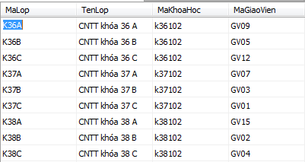 *Dữ liệu mẫu***

**+ Học Kỳ**

|  |  |  |  |  |
| --- | --- | --- | --- | --- |
| **STT** | **Thuộc tính** | **Kiểu dữ liệu** | **Kích cỡ** | **Ghi chú** |
| 1 | MaHocKy | nvarchar | 10 | Khóa ngoại |
| 2 | TenHocKy | nvarchar | 30 |  |
| 3 | NamHoc | nvarchar | 10 |  |
| 4 | TGBatDau | date | 8 |  |
| 5 | TGKetThuc | date | 8 |  |

***Dữ liệu mẫu:***

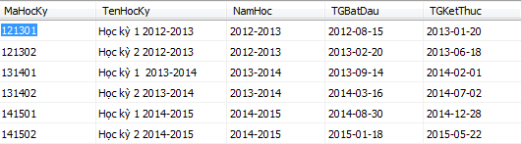

+ **Khóa Học**

|  |  |  |  |  |
| --- | --- | --- | --- | --- |
| **STT** | **Thuộc tính** | **Kiểu dữ liệu** | **Kích cỡ** | **Ghi chú** |
| 1 | MaKhoaHoc | nvarchar | 10 | Khóa chính |
| 2 | TenKhoaHoc | nvarchar | 30 |  |

**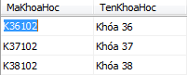 *Dữ liệu mẫu:***

**+ Giáo Viên**

|  |  |  |  |  |
| --- | --- | --- | --- | --- |
| **STT** | **Thuộc tính** | **Kiểu dữ liệu** | **Kích cỡ** | **Ghi chú** |
| 1 | MaGiaoVien | nvarchar | 10 | Khóa chính |
| 2 | TenGiaoVien | nvarchar | 30 |  |
| 3 | TaiKhoan | nvarchar | 30 | Khóa ngoại |

**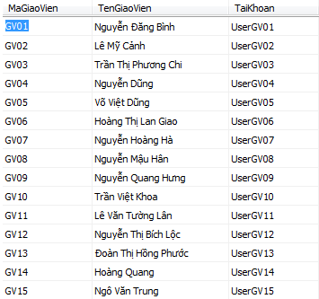 *Dữ liệu mẫu:***

**+ Học Phần**

|  |  |  |  |  |
| --- | --- | --- | --- | --- |
| **STT** | **Thuộc tính** | **Kiểu dữ liệu** | **Kích cỡ** | **Ghi chú** |
| 1 | MaHP | nvarchar | 10 | Khóa chính |
| 2 | TenHP | nvarchar | 30 |  |
| 3 | SoTinChi | int | 5 |  |
| 4 | PhanTramQTHT | int | 5 |  |
| 5 | PhanTramDThi | int | 5 |  |

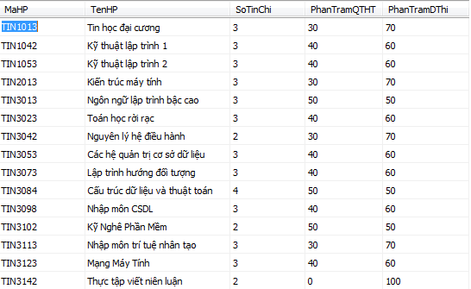 ***Dữ liệu mẫu:***

**+ Kế Hoạch Đào Tạo**

|  |  |  |  |  |
| --- | --- | --- | --- | --- |
| **STT** | **Thuộc tính** | **Kiểu dữ liệu** | **Kích cỡ** | **Ghi chú** |
| 1 | MaKHDT | nvarchar | 10 | Khóa chính |
| 2 | MaHocKy | nvarchar | 10 | Khóa ngoại |
| 3 | MaKhoaHoc | nvarchar | 10 | Khóa ngoại |

**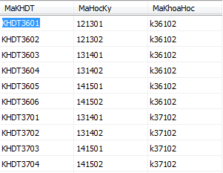 *Dữ liệu mấu:***

**+ Sinh Viên**

|  |  |  |  |  |
| --- | --- | --- | --- | --- |
| **STT** | **Thuộc tính** | **Kiểu dữ liệu** | **Kích cỡ** | **Ghi chú** |
| 1 | MaSinhVien | nvarchar | 10 | Khóa chính |
| 2 | TenSinhVien | nvarchar | 30 |  |
| 3 | NgaySinh | date | 8 |  |
| 4 | MaLop | nvarchar | 10 | Khóa ngoại |
| 5 | TaiKhoan | nvarchar | 30 | Khóa ngoại |

***Dữ liệu mẫu:***

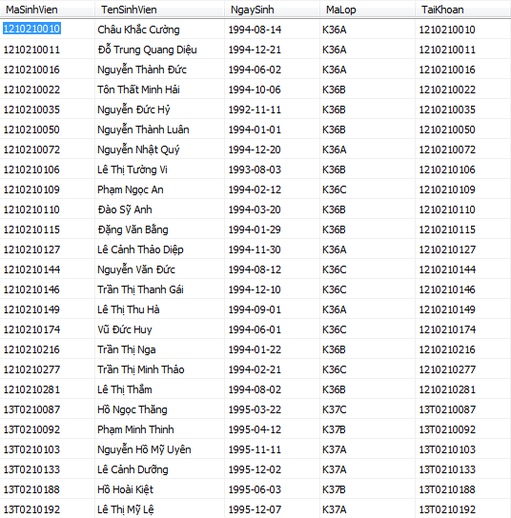

**+ Lớp Học Phần**

|  |  |  |  |  |
| --- | --- | --- | --- | --- |
| **STT** | **Thuộc tính** | **Kiểu dữ liệu** | **Kích cỡ** | **Ghi chú** |
| 1 | MaLopHP | nvarchar | 10 | Khóa chính |
| 2 | TenLopHP | nvarchar | 30 |  |
| 3 | MaHP | nvarchar | 10 | Khóa ngoại |
| 4 | MaKHDT | nvarchar | 10 | Khóa ngoại |
| 5 | MaGiaoVien | nvarchar | 10 | Khóa ngoại |

**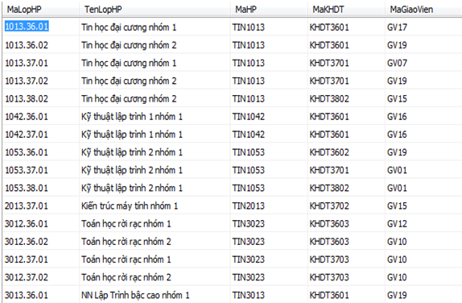 *Dữ liệu mẫu:***

**+ Đăng Ký**

|  |  |  |  |  |
| --- | --- | --- | --- | --- |
| **STT** | **Thuộc tính** | **Kiểu dữ liệu** | **Kích cỡ** | **Ghi chú** |
| 1 | MaSinhVien | nvarchar | 10 | Khóa ngoại |
| 2 | MaLopHP | nvarchar | 10 | Khóa ngoại |
| 3 | DiemQuaTrinh | float | 5 |  |
| 4 | DiemThi | float | 5 |  |
| 5 | TongKet | float | 5 |  |

***Dữ liệu mẫu:***

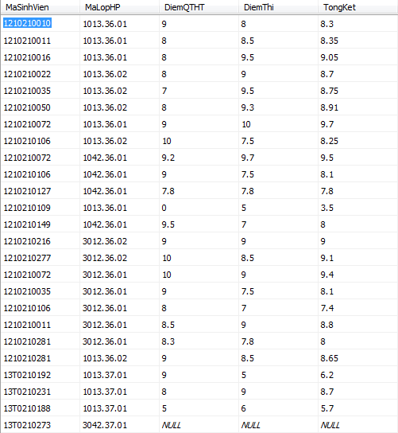

**+ Tài khoản User**

|  |  |  |  |  |
| --- | --- | --- | --- | --- |
| **STT** | **Thuộc tính** | **Kiểu dữ liệu** | **Kích cỡ** | **Ghi chú** |
| 1 | TaiKhoan | nvarchar | 30 | Khóa chính |
| 2 | MatKhau | nvarchar | 30 |  |
| 3 | QuyenHan | nvarchar | 30 |  |

***Dữ liệu mẫu:***

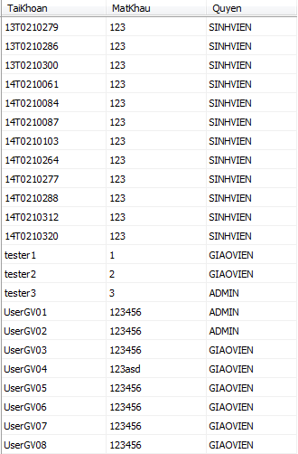

**III.BIỂU ĐỒ PHÂN CẤP CHỨC NĂNG BFD:**

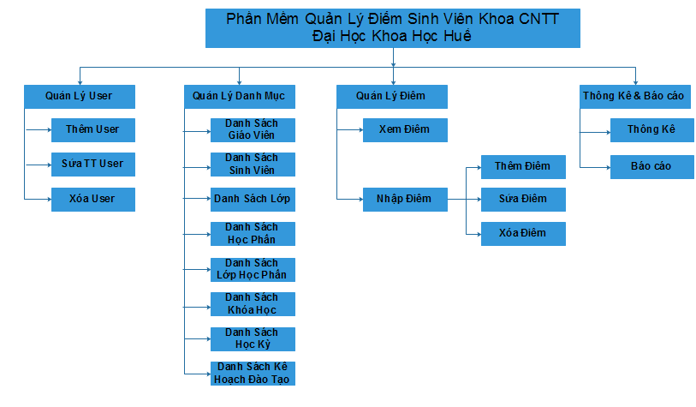

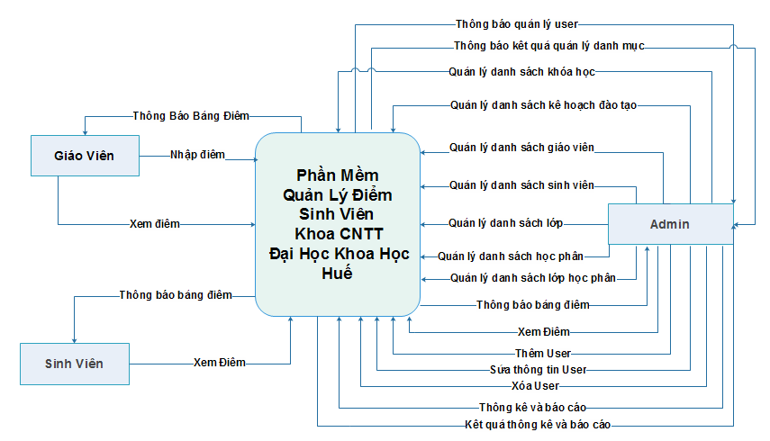**IV.BIỂU ĐỒ LUỒNG DỮ LIỆU DFD:**

**4.1 Mức 0 (mức bối cảnh):**

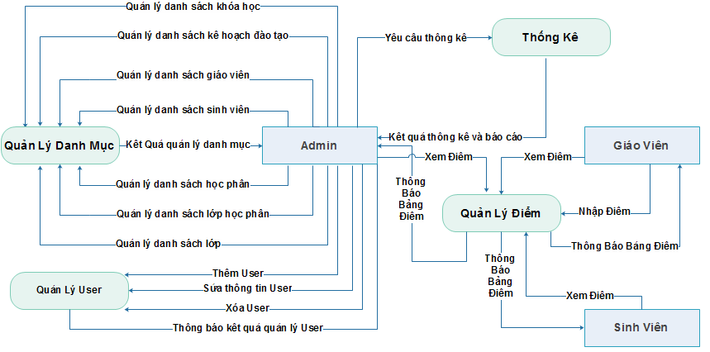**4.2 Mức 1(mức đỉnh):**